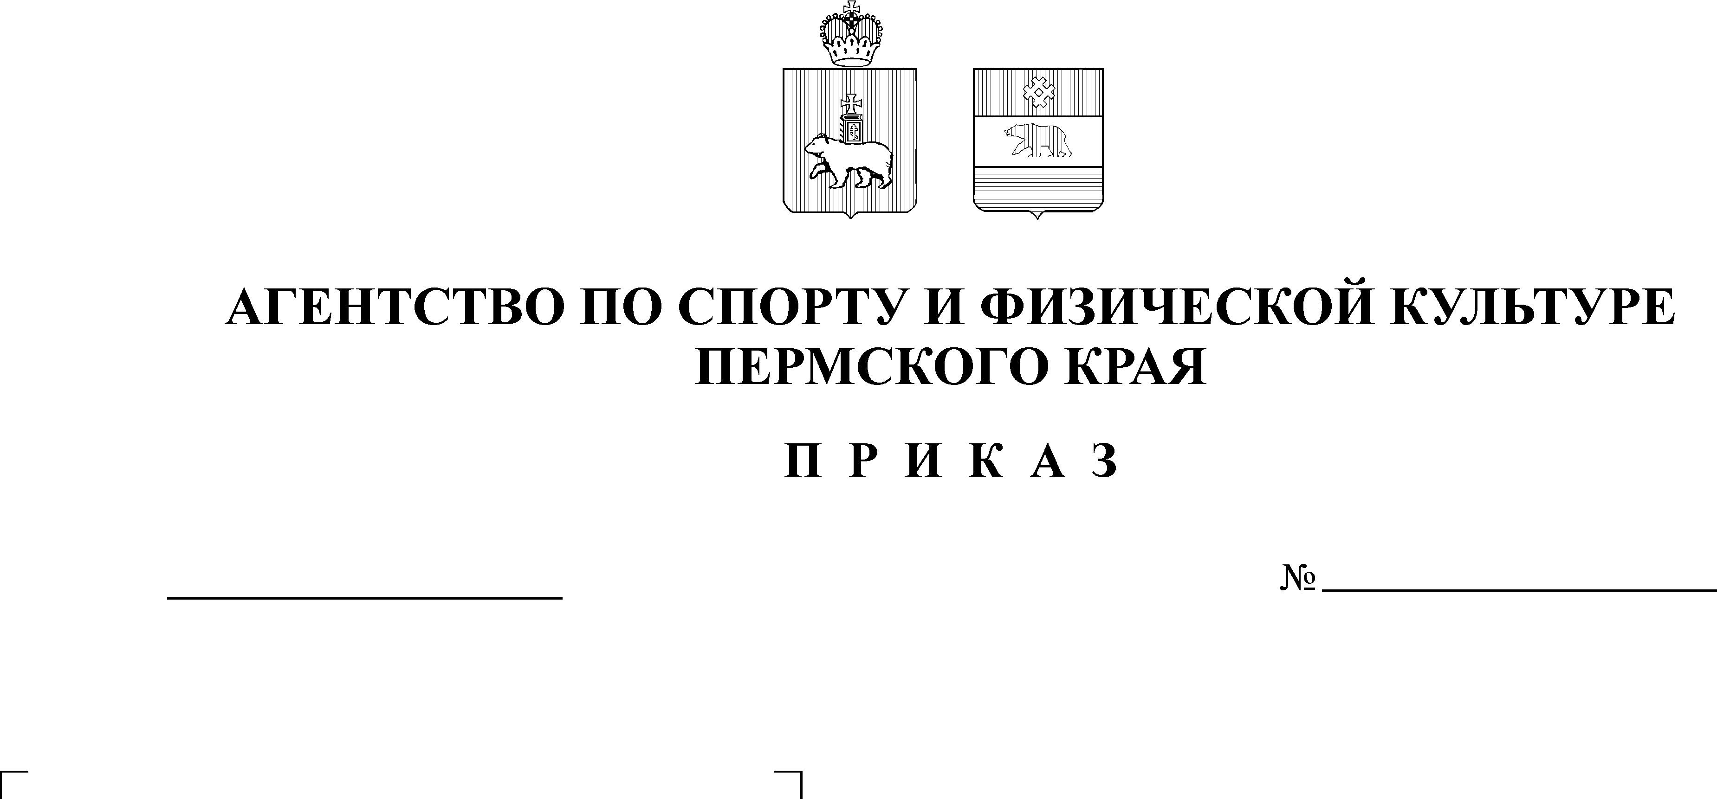

03.10.2008 18:12:32
СЭД-41-02-19-58
О присвоении спортивного разряда

В соответствии с Положением о Единой всероссийской спортивной классификации, приказа Росспорта от 15.05.2007 № 278 и на основании представленных протоколов

ПРИКАЗЫВАЮ:
Присвоить Первый спортивный разряд по спортивным танцам
-Нечаеву Виталию Романовичу, 1995 г.р. – учащемуся МОУ СОШ № 79 г. Перми;
-Печенкиной Софье Михайловне, 1996 г.р. – учащейся МОУ СОШ № 11 г. Перми;
-Садченко Александре Ильиничне, 1995 г.р. - учащейся МОУ СОШ № 50 г. Перми;
-Кобелеву Евгению Михайловичу, 1995 г.р. - учащемуся МОУ СОШ № 15 г. Перми.

Приложение: представление на 4 чел.

Руководитель Агентства А.В.Ивонин

